Страница № 14.

Сосуды. Табличка HT 31 (HM 19).
В 1952 году при раскопках города Пилоса американский археолог Карл Блеген среди найденных табличек письма В обнаружил одну, обратившую на себя его внимание. Вот эта табличка.
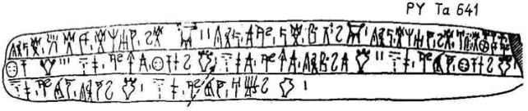
К. Блеген сразу же начал переводить табличку. Перевод был удачный, он полностью подтвердил правильность дешифровки линейного письма В М. Вентрисом. После последних корректировок знаков сегодня принят такой перевод таблички.
Транслитерация:
.1 ti-ri-po-de ai-ke-u ke-re-si-jo we-ke TRI 2 ti-ri-po e-me po-de o-wo-we TRI 1 ti-ri-po ke-re-si-jo we-ke a-pu ke-ka-u-me-no ke-re-аг no-pe-re? TRI 1
.2 qe-to 203 3 di-pa me-zo-e qe-to-ro-we 202 1 di-pa-e me-zo-e ti-ri-o-we-e 202 2 di-pa me-wi-jo qe-to-ro-we 202 1
.3 di-pa me-wi-jo ti-ri-jo-we 202 1 di-pa me-wi-jo a-no-we 202 1
Перевод:
.1 котлы-треножники критской работы с изображениями козьих голов - 2;
котел-треножник с одной ножкой и единственным ушком - 1;
котел-треножник критской работы с обгорелыми ножками, негодный - 1;
.2 сосуды для вина - 3; дипас большой с четырьмя ушками - 1;
дипасы большие с тремя ушками - 2; дипас малый с четырьмя ушками - 1;
.3 дипас малый с тремя ушками - 1; дипас малый без ушек - 1.

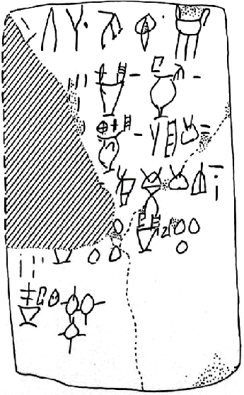
А теперь посмотрите перевод таблички HT 31 (HM 19) линейного письма А, найденной при раскопках в Агиа Триаде на Крите.
.1 Действительно принято:
котлы-треножники (здесь котёл-треножник с двумя ушками)[...]
.2 [...] сосуды (фиалы) с двумя ушками 10
.2 сосуды (χους=3,2 л.) для вина 10
.3 […] фиалы* с одной ручкой 10
.3 пиво из ячменя** 20
.4 Перевода нет
.5 […] чашки для вина 300
.6 масляные светильники 3000
* в табличках линейного письма В фиал в транслитерации звучит: piare.
** Относительно γα - ячменя см. §33, здесь πινον εκ γα.
Ещё более интересные данные по сосудам содержат таблички линейного письма А: МА 10 и TY 2 . В первой табличке показаны не только форма сосудов с ушками, ручками, но и обозначены ёмкости. Во второй табличке не только горшки, но и кувшины, блюда, корзины. Только по табличкам НТ 31(§11), МА 10 и TY 2 (§54) мы имеем широкое представление о сосудах Крита: об их размерах, формах, ёмкостях, назначении и названиях. Не будем приводить указанные таблички полностью, достаточно привести по одной строке, чтобы дать представление о содержании их текстов.
Первая строка таблички TY 2.
- сосуд (αγγος) с тремя ручками вместимостью (ёмкостью) в один хой…...500 шт.
Первая строка таблички МА 10.
а ]να ∙ сосуд с одной ручкой ёмкостью 4,67 л. (предположительно это ημεκτον) 2 шт.
Читайте и сравнивайте информативность этих строк с данными таблички PY Ta 641. То, что сохранилось в табличках письма А по значимости не только не уступает, но многократно превосходит сведения, данные табличкой PY Ta 641 перечня сосудов письма В.
Отсюда множество недоуменных вопросов. Почему наши дешифровщики до сих пор так упорно не замечают эти таблички? Строки этих табличек испещрены рисунками сосудов. Неужели нашим дешифровщикам не хватает …, чтобы догадаться, что в такой табличке речь идёт о сосудах и нужно при их интерпретации попытаться использовать проверенный и признанный опыт К. Блегена? «Ключ» был дан, но им никто не воспользовался. Через эти сосуды показали бы, что язык письма А, также как и письма В – древнегреческий. Вопросы, вопросы. Посмотрите, читатели, сами.
Треножник (τρίπους, τρίποδος) с двумя ушками, изображённый в первой строке таблички НТ 31, совершенно идентичен рисункам трёх треножников (ti-ri-po, ti-ri-po-de) пилосской таблички PY Ta 641. Скажите, как можно было пройти мимо этого нашим российским дешифровщикам?
Ушко сосуда. В табличке PY Ta 641 отмечены сосуды с одним (o-wo-we), тремя (ti-ri-jo-we), четырьмя ушками (qe-to-ro-we) и без ушек (a-no-we), где o-we транслитерация древнегреческого ουας - ушко. В табличке НТ 31 первый сосуд второй строки имеет два ушка, двойственное число от ουας имеет правописание ωτοιν, это отражено знаком ω на верхнем левом крае сосуда.
Интерпретация знаков o-wo-we таблички PY Ta 641, как (εις) οιος o-we – (один, одно) единственное ушко, имеет и другой равнозначный вариант: (εις) μουνος – (один) единственный. [εις και μονος] По этому варианту и обозначен первый сосуд третьей строки таблички НТ 31, где μουνος (или μονος) отмечен первым знаком μο над венчиком сосуда.
Как можно было не заметить вызывающе торчащие ушки на сосудах таблички НТ 31?
Одной из причин неудачи в использовании перевода таблички PY Ta 641 для проникновения в письмо А вижу в пресловутой «кубатуре» интерпретации знаков. Известен, принят научным миром греческий язык письма В, но почему так упорно пользуются не греческой, а латинской транслитерацией? Можно понять, что язык греков периода линейных письменностей сильно изменился, что это обязательно выльется в некоторые несоответствия с гомеровским языком, например. А латинская транслитерация лучше, чем греческий, отображает язык минойцев или пилоссцев? Что делают сегодняшние исследователи? Они греческий язык линейной письменности отображают латинскими буквами и их сочетаниями, затем ищут соответствия в греческом. Почему греческий язык не отображают греческими буквами и их сочетаниями? Отобразите и после этого давайте транслитерацию на латинском или языке исследователей, любителей, читателей. Пока действует испорченный телефон. Смотрите сами. В письменности В встречается сосуд pi-je-ra₃ (см. таблички PY Та 709; PY Tn 996). Дешифровщики трактуют это слово как phihalai, phietai - сосуд для варки, как видим, весьма прискорбное соответствие между pi-je-ra₃ и phihalai, phietai. Между тем в греческом такой сосуд чётко прописан как фиал, φιαλή - сосуд для варки, чаша, ковш. Именно так он и отображён в пятой строке таблички НТ 31 вторым и третьим знаками над сосудом φι-λη = φιαλη, в греческой «транслитерации» и точном соответствии с правописанием письма А. Второй пример. В табличках линейного письма В (PY Vn 130) встречается слово a-ke-a₂, слово вызывает затруднения в интерпретации: angeha – сосуды, в общем виде, или это, конкретно, αγγος - сосуд, чаша, или akeha – лекарство? В чём дело? А в том, что перемудрили с латинской транслитерацией чисто греческих слов. Относительно линейного письма В давно пора возвращаться к греческому языку, к греческой транслитерации знаков письменности. Только кто это сделает???
Подробности в § 11 и § 51.

